Федеральное государственное бюджетное образовательное учреждение
высшего образования
«Сибирский государственный университет телекоммуникаций и информатики»

Факультет ИВТ

Кафедра вычислительных систем

Курсовая работа
на тему "ЧАСТОТНЫЙ АНАЛИЗ ТЕКСТА"

Выполнил:
студент гр. ИС-742
Свириденко В.В.

Проверили:
Старший преподаватель Кафедры ВС
Перышкова Е.Н.

Новосибирск, 2018
Тема курсовой работы
Частотный анализ текста.
Ссылка на репозиторий ( https://github.com/HaliksaR/text_analysis_curs )

Задание на курсовую работу
Разработать программу calcFrequency, производящую частотный анализ слов в исходном тексте. На вход программы calcFrequency подается 2 файла. Первый файл содержит текст, который подлежит анализу. Второй файл необходимо создать, и записать все слова, встретившиеся в тексте с указанием частоты появления. Провести сортировку слов по частоте встречаемости (в порядке убывания).

Вариант усложнения
Добавление графического интерфейса GTK+ 3. Пришлось отказаться от подачи аргументов при запуске программы. Файлы создаются поэтапно, после ввода текса, создается файл с текстом, после следует нажатие кнопки анализ, которая запускает функцию анализа текста из созданного файла с текстом и создает файл с итоговыми значениями анализа. Информация из файла с анализом выводится в заданную область интерфейса. Кнопка очистки стирает данные файлы и области заполнения в интерфейсе.

Работа алгоритма анализа
- Подсчет слов для создания массива структур;
- Заполнение строки в структурах из потока файла;
- Корректировка слов (удаление знаков);
- Подсчет встречаемости каждого слова;
- Удаление схожих меньших подсчетов и слов, встречающихся меньше двух раз;
- Сортировка по количеству встречаемости (по убыванию);
- Вывод в файл.

Make
make
make open
or add -no-pie

Требуемые пакеты

Ubuntu
apt install libgtk-3-dev

Solus
eopkg install libgtk-3-devel

Скриншоты
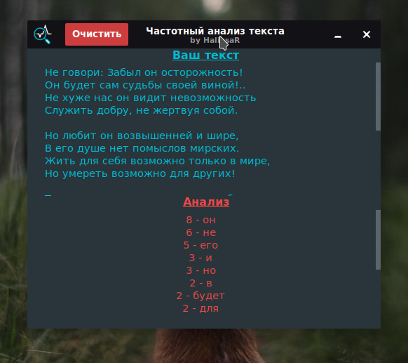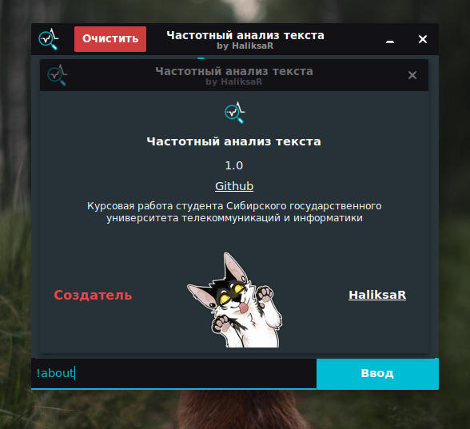
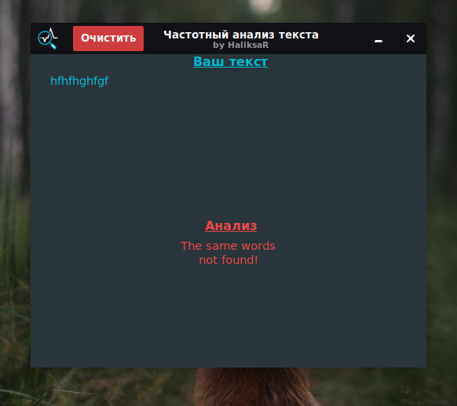

Исходный код
main_gtk.c
#include "body.h"

#include <gtk/gtk.h>
#include <glib.h>

GtkWidget *window_main, *aboutgtk, *text_entry,
*button_print, *button_analize, *button_clear, *text_view, *text_view2;
GtkBuilder *builder;

static GtkWidget* window_maingtk();
static GtkWidget* about();
void widget_build();
void on_window_main_destroy();

void button_clear_clicked();
void button_analize_clicked();
void button_print_clicked();

void append_textview(GtkWidget *text_view, const gchar *text);
void error_analize();

int main(int argc, char *argv[]) {
gtk_init(&argc, &argv);
window_main = window_maingtk();
gtk_widget_show(window_main);
button_clear_clicked();
gtk_main();
return 0;
}

static GtkWidget* window_maingtk() {
GError* error = NULL;

builder = gtk_builder_new();
if (!gtk_builder_add_from_file(builder, "./style/style.glade", &error)) {
g_critical("Не могу загрузить файл: %s", error->message);
g_error_free(error);
}
GFile *file = g_file_new_for_path("./style/style.css");
GtkCssProvider *provider = gtk_css_provider_new();
if(!gtk_css_provider_load_from_file(provider, file, &error)) {
g_warning("%s", error->message);
g_error_free(error);
}
gtk_style_context_add_provider_for_screen(gdk_screen_get_default(), GTK_STYLE_PROVIDER(provider), GTK_STYLE_PROVIDER_PRIORITY_USER);
gtk_builder_connect_signals(builder, NULL);

widget_build();

g_object_unref(builder);

return window_main;
}

static GtkWidget* about() {
GError* error = NULL;

builder = gtk_builder_new();
if (!gtk_builder_add_from_file(builder, "./style/style.glade", &error)) {
g_critical("Не могу загрузить файл: %s", error->message);
g_error_free(error);
}
GFile *file = g_file_new_for_path("./style/style.css");
GtkCssProvider *provider = gtk_css_provider_new();
if(!gtk_css_provider_load_from_file(provider, file, &error)) {
g_warning("%s", error->message);
g_error_free(error);
}
gtk_style_context_add_provider_for_screen(gdk_screen_get_default(), GTK_STYLE_PROVIDER(provider), GTK_STYLE_PROVIDER_PRIORITY_USER);
gtk_builder_connect_signals(builder, NULL);

aboutgtk = GTK_WIDGET(gtk_builder_get_object(builder, "aboutgtk"));
if (!aboutgtk) {
g_critical("Ошибка при получении виджета aboutgtk");
}

g_object_unref(builder);

return aboutgtk;
}

void widget_build() {
window_main = GTK_WIDGET(gtk_builder_get_object(builder, "window_main"));
if (!window_main) {
g_critical("Ошибка при получении виджета window_main");
}
text_entry = GTK_WIDGET(gtk_builder_get_object(builder, "text_entry"));
if (!text_entry) {
g_critical("Ошибка при получении виджета text_entry");
}
button_print = GTK_WIDGET(gtk_builder_get_object(builder, "button_print"));
if (!button_print) {
g_critical("Ошибка при получении виджета button_print");
}
button_analize = GTK_WIDGET(gtk_builder_get_object(builder, "button_analize"));
if (!button_analize) {
g_critical("Ошибка при получении виджета button_analize");
}
button_clear = GTK_WIDGET(gtk_builder_get_object(builder, "button_clear"));
if (!button_clear) {
g_critical("Ошибка при получении виджета button_clear");
}
text_view = GTK_WIDGET(gtk_builder_get_object(builder, "text_view"));
if (!text_view) {
g_critical("Ошибка при получении виджета text_view");
}
text_view2 = GTK_WIDGET(gtk_builder_get_object(builder, "text_view2"));
if (!text_view2) {
g_critical("Ошибка при получении виджета text_view2");
}

}

void on_window_main_destroy() {
button_clear_clicked();
gtk_main_quit();
printf("%s\nGoodbye ^^%s\n", GREEN, RESET);
}

void button_clear_clicked() {
remove("./src/.data_text.txt");
remove("./src/.analize_text.txt");

GtkTextBuffer *buffer;
buffer = gtk_text_view_get_buffer(GTK_TEXT_VIEW(text_view));
gtk_text_buffer_set_text(buffer,"", 0);
buffer = gtk_text_view_get_buffer(GTK_TEXT_VIEW(text_view2));
gtk_text_buffer_set_text(buffer,"", 0);

gtk_widget_set_visible(text_entry, TRUE);
gtk_widget_set_visible(button_print, TRUE);
gtk_widget_set_visible(button_analize, FALSE);
gtk_widget_set_size_request(button_print, 153, 40);
}

void button_analize_clicked() {
data = fopen("./src/.data_text.txt", "r");
if (data != NULL) {
analize = fopen("./src/.analize_text.txt", "w");
int err = analize_func();
if (err == -1) {
error_analize();
} else {
fclose(analize);
analize = fopen("./src/.analize_text.txt", "r");
char *msg = (char*) malloc(1000);
int num = 0;
while (fscanf(analize, "%s" , msg) != EOF) {
num++;
append_textview(text_view2, msg);
append_textview(text_view2, " ");
if (num == 3) {
append_textview(text_view2, "\n");
num = 0;
}
}
free(msg);
append_textview(text_view2, "\n");
fclose(analize);

gtk_widget_set_visible(text_entry, FALSE);
gtk_widget_set_visible(button_analize, FALSE);
gtk_widget_set_visible(button_print, FALSE);
fclose(data);
}
} else {
error_analize();
}
}

void button_print_clicked() {
char *text = (char*)gtk_entry_get_text(GTK_ENTRY(text_entry));
if (strcmp(text, "") != 0) {
if(strcmp(text,"!about") == 0) {
aboutgtk = about();
gtk_widget_show(aboutgtk);
gtk_entry_set_text(GTK_ENTRY(text_entry), "");
} else {
data = fopen("./src/.data_text.txt", "a");
append_textview(text_view, gtk_entry_get_text(GTK_ENTRY(text_entry)));
append_textview(text_view, "\n");
fprintf (data, "%s\n", text);
fclose(data);
gtk_entry_set_text(GTK_ENTRY(text_entry), "");

gtk_widget_set_size_request(button_print, 70, 40);
gtk_widget_set_visible(button_analize, TRUE);
}
}
}

void append_textview(GtkWidget *text_view, const gchar *text) {
GtkTextBuffer *buffer = gtk_text_view_get_buffer (GTK_TEXT_VIEW (text_view));
GtkTextMark *mark = gtk_text_buffer_get_insert (buffer);
GtkTextIter iter;
gtk_text_buffer_get_iter_at_mark (buffer, &iter, mark);
gtk_text_buffer_insert (buffer, &iter, text, -1);
}

void error_analize() {
append_textview(text_view2, "ERROR ANALIZE\n");
}

body.h
#ifndef __BODY_H__
#define __BODY_H__

#include <stdio.h>
#include <stdlib.h>
#include <string.h>
#include <wchar.h>
#include <wctype.h>
#include <malloc.h>

#define RESET "\033[0m"
#define GREEN "\033[1;32m"

FILE *analize, *data;
int analize_func();

#endif
body.c
#include "body.h"

typedef struct {
int *same;
wchar_t *buffer;
} words;

int num = 0;

int scan_words(words **arr_w);
int correct_words(words **arr_w);
int calc_words(words **arr_sravn, words **arr_correct);
int bun_words(words **arr_sravn, words **arr_correct, words **arr_done);
void alignment_words(words **arr_done, int max);
void printf_in_file(words **arr_done, int max);
void free_struct(words **struct_v);
words* create_mass(words *struct_v);

words* create_mass(words *struct_v) {
struct_v = (words*) malloc(sizeof(words));
struct_v->buffer = (wchar_t*) malloc(sizeof(wchar_t) * 10000);
struct_v->same = (int*) malloc(sizeof(int));
if (struct_v == NULL || struct_v->buffer == NULL) {
return NULL;
}
return struct_v;
}

void free_struct(words **struct_v) {
for (int i = 0; i < num; i++) {
free(struct_v[i]->same);
free(struct_v[i]->buffer);
free(struct_v[i]);
}
}

int scan_words(words **arr_w) {
int i = 0;
while (fwscanf(data, L"%ls", arr_w[i]->buffer) != EOF) {
i++;
}
if (correct_words(arr_w) == -1) {
return -1;
}
return 0;
}

int correct_words(words **arr_w) {
words *(arr_correct[num]);
words *(arr_sravn[num]);
for (int i = 0; i < num; i++) {
if ((arr_correct[i] = create_mass(arr_correct[i])) == NULL) {
return -1;
}
if ((arr_sravn[i] = create_mass(arr_sravn[i])) == NULL) {
return -1;
}
}
for (int i = 0; i < num; i++) {
for (int j = 0, k = 0; j < num; j++) {
if (!iswpunct(arr_w[i]->buffer[j])) {
arr_correct[i]->buffer[k] = towlower(arr_w[i]->buffer[j]);
k++;
}
}
wcscpy(arr_sravn[i]->buffer, arr_correct[i]->buffer);
}

if (calc_words(arr_sravn, arr_correct) == -1) {
return -1;
}

free_struct(arr_correct);
free_struct(arr_sravn);

return 0;
}

int calc_words(words **arr_sravn, words **arr_correct) {
words *(arr_done[num]);
for (int i = 0; i < num; i++) {
if ((arr_done[i] = create_mass(arr_done[i])) == NULL) {
return -1;
}
}
int same;
for (int i = 0; i < num; i++) {
same = 1;
for (int j = 0; j < num; j++) {
if (wcscmp(arr_sravn[i]->buffer, arr_correct[j]->buffer) == 0) {
same++;
}
swprintf(arr_done[i]->buffer, 10000, L"%ld - %ls", same, arr_correct[i]->buffer);
}
}

if (bun_words(arr_sravn, arr_correct, arr_done) == -1) {
return -1;
}

free_struct(arr_done);

return 0;
}

int bun_words(words **arr_sravn, words **arr_correct, words **arr_done) {
words *(bun[num]);
for (int i = 0; i < num; i++) {
if ((bun[i] = create_mass(bun[i])) == NULL) {
return -1;
}
}

int max = 0, knok;
for (int i = 0; i < num; i++) {
knok = 0;
for (int k = 0; k < num; k++) {
if (wcscmp(bun[k]->buffer, arr_correct[i]->buffer) == 0) {
knok++;
}
}
arr_done[max]->same[0] = 0;
for (int j = 0; j < num; j++) {
if (wcscmp(arr_sravn[i]->buffer, arr_correct[j]->buffer) == 0) {
arr_done[max]->same[0]++;
}
}
if (knok == 0 && arr_done[max]->same[0] > 1) {
swprintf(arr_done[max]->buffer, 1000, L"%ld - %ls", arr_done[max]->same[0], arr_correct[i]->buffer);
wcscpy(bun[max]->buffer, arr_correct[i]->buffer);
max++;
}
}

free_struct(bun);

alignment_words(arr_done, max);

return 0;
}

void alignment_words(words **arr_done, int max) {
for (int i = 0; i < max; i++) {
for (int j = 0; j < max; j++) {
if (arr_done[i]->same[0] > arr_done[j]->same[0]) {
words *temp = arr_done[i];
arr_done[i] = arr_done[j];
arr_done[j] = temp;
}
}
}
printf_in_file(arr_done, max);
}

void printf_in_file(words **arr_done, int max) {
if (max == 0) {
fwprintf(analize, L"The same words not found!\n");
}
for (int i = 0; i < max; i++) {
fwprintf(analize, L"%ls\n", arr_done[i]->buffer);
}
}
int analize_func() {
wchar_t *fal = malloc(1000);
if (fal == NULL) {
return -1;
}

while (fwscanf(data, L"%ls" , fal) != EOF) {
num++;
}

free(fal);
fclose(data);

words *(arr_w[num]);
for (int i = 0; i < num; i++) {
if ((arr_w[i] = create_mass(arr_w[i])) == NULL) {
return -1;
}
}
data = fopen("./src/.data_text.txt", "r");
if (data == NULL) {
return -1;
}
if (scan_words(arr_w) == -1) {
return -1;
}
free_struct(arr_w);
return 0;
}

